4. Басқару түрі: жарықтандыру, электр перделері, және аудио бейне. құрал-жабдықтар
Үйді автоматтандыру жабдықтары контекстінде кеңейтілген есептеулерді қолдану өмірді айтарлықтай жеңілдетеді. Кейбір ғимараттарда жүйені қосу немесе өшіру үшін қол қосқышы әлі де қолданылады жарықтандыру. Егер үйде жарық көп болса және ол жоғары болса, ол тиімсіз болады деңгей, кейде өшіруді ұмытып кетеді. Сондықтан нақты уақыттағы басқару жүйесі қажет автоматты жарықтандыру өңдеу. Автоматты басқару жүйесі мүмкіндік береді жарықтандыруды бақылаңыз және энергия шығынын азайтыңыз. Бұл мақалада Мамдани стиліне негізделген анық емес логика жүйесі жарықтың қарқындылығын реттеу үшін қолданылады. Қарапайым алгоритм негізінде контроллер тақтасы нақты уақыт режимінде жұмыс істейді. Нәтижесінде жарықтандыру жүйесін сәтті басқаруды жүзеге асыру анықталды жақсы өнімділікпен. Осылайша, анық емес жүйеде ақылды үй тұжырымдамасын жасауға болады , адам өмірін жеңілдетеді.
Басқару және мониторинг жүйесін қамтитын жарықтандыру жүйесінің жүйелік архитектурасы , серверлік компьютер мен Android мобильді құрылғыларының көмегімен жасалады (суретті қараңыз. 1). Микроконтроллер мен USB компьютер серверлері арасындағы байланысты қолдау үшін Сериялық интерфейс қолданылады. Жүйе үш режимде жұмыс істейді: автоматты, қолмен
және таймермен. Әр шарт жарықтандыруды реттеу үшін басқару әдісін анықтайды. Үшін
Автоматты күй жүйесі бұлыңғыр Мамдани жүйесін қолданады кіріс сигналы екі жарық сенсорынан алынатын шамдарды анықтау бөлменің ішінде және сыртында. Қол күйі үшін шамдар орнатылады
пайдаланушы Android интерфейсі арқылы. Пайдаланушылар жарықтандыруды өшірулі, әділ немесе өшірулі етіп реттей алады енгізілген. Таймердің күйіне келетін болсақ, жарық өшіріледі немесе белгілі бір уақытта қосылады пайдаланушының тілектеріне сәйкес. Артықшылықтары оңай болуы мүмкін үйде жарық басқару және жарық басқару кезінде қауіпсіздік пен жайлылықты қамтамасыз ету тіпті алыстан.
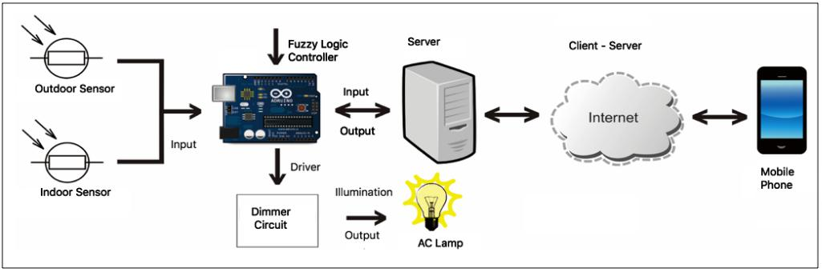

БАСҚАРУ ПУЛЬТІНІҢ ЖҮЙЕСІ

Басқару тақтасының аппараттық құралында arduino микроконтроллері, LDR сенсорлары, триак және диммер, фаралар, ДК және ұялы телефон бар. Arduino Uno-бұл atmega328 негізіндегі микроконтроллер тақтасы. Бұл тақтада 14 сандық кіріс / шығыс, 6 аналогтық кіріс және 16 МГц кварц генераторы бар. Қоршаған ортаның күйін анықтауға арналған сенсорлық жүйе ldr резисторына негізделген, оның кедергісі бетті қоршаған жарықтың қарқындылығына байланысты. Бұл зерттеуде moc3020 триосы оптикалық оқшаулауды (оптрон) қолдана отырып драйвер ретінде қолданылады. Симистор-үш PN түйіспесі бар PNPN диодының төрт қабатынан тұратын жартылай өткізгіш компонент [5]. Симистор 1 квадрантта MT1, MT2 және MT1-ге қарағанда жоғары полярлықтың терминалдары арқылы аз оң ток болған кезде қосылады (қосылады). Симисторды (қосу) қосу кезінде мт1 және МТ2 терминалдары арасындағы тікелей кернеу 0,5 вольттан 2 вольтке дейін өте аз болды. Айнымалы токтың күңгірт схемасы қыздыру шамының Жарық қарқындылығының деңгейін реттеуге қызмет етеді. Барлық аппараттық қосылыстарды 2-суретте көруге болады.
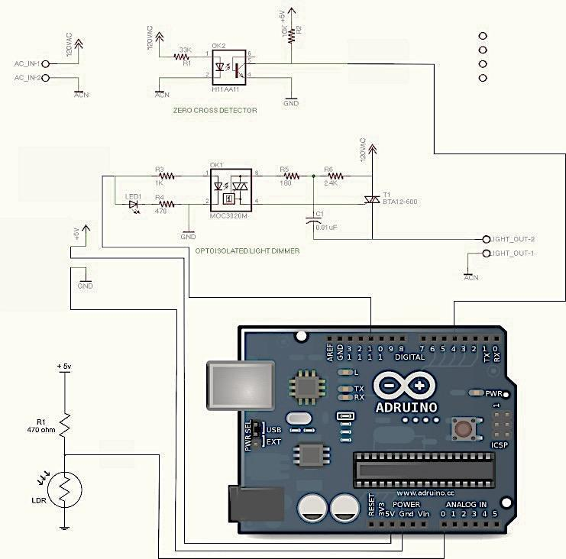

КЛИЕНТ-СЕРВЕР

Бұл такырыпта веб-сервер пайдаланушы мен микроконтроллер арасындағы байланыс үшін қолданылады. Пайдаланушының командасы серверге енгізіліп, микроконтроллерге қайта өңделеді және керісінше. Сервер-бұл клиенттің сұрауларын қабылдауға және тиісті жауаптар беруге қабілетті қосымшаның (бағдарламалық жасақтаманың) жұмыс істеп тұрған данасы. Серверлер кез-келген компьютерде, соның ішінде арнайы компьютерлерде жұмыс істей алады, оларды жеке-жеке "сервер"деп те атайды.

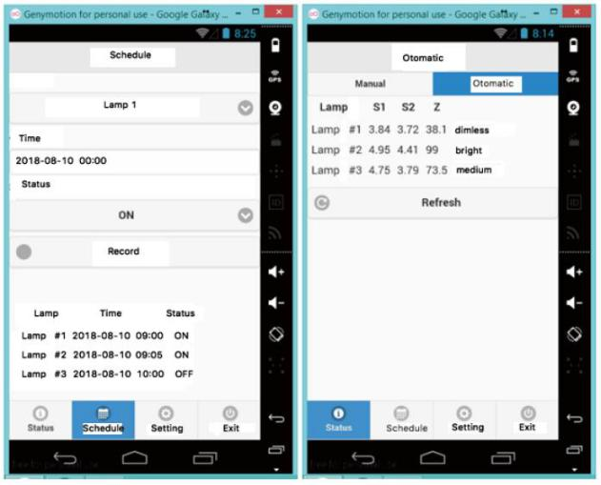

Сурет 3. Пайдаланушы интерфейсі

Ұялы телефон пайдаланушы / клиент үшін интерфейс ретінде қолданылады. Пайдаланушылар өздерінің Android мобильді құрылғыларымен шамдардың күйін басқара немесе басқара алады. Бағдарламада автоматты / қолмен және таймер режиміне бөлінген екі негізгі терезе бар. Автоматты режимде / қолмен, егер слайд автоматты режимде таңдалса, экранда әр шамның күйі мен жарықтандыру шарттары көрсетіледі. Қолмен режимде пайдаланушы жарықтандыруды өз қалауы бойынша реттей алады. Процестің визуалды бейнесін суреттен көруге болады.3, таймер режимі үшін пайдаланушы шамның күйін анықтау үшін күн мен уақытты белгілей алады.

КЛИЕНТ-СЕРВЕРЛІК ЖҮЙЕ

Бұл микроконтроллер мен соңғы пайдаланушы арасындағы өзара әрекеттесуді өңдеу кезеңі. Сервер микроконтроллердің күйін оқиды және пайдаланушы құрылғысына бақылау нәтижелерін береді. Сол сияқты, пайдаланушыдан пәрмен болған кезде сервер микроконтроллерде орындау үшін пәрмен береді. Микроконтроллердің жауабы мен пәрменін.

БАСТАПҚЫ ОРНАТУ
Бұл мақалада бастапқы және автоматты тестілеу сияқты тестілеудің екі кезеңі қарастырылған. Бастапқы орнату кезеңінде өңделген кезде, барлық шамдарды пайдаланушы бастапқы орнату үшін қолмен орнатады. Тест нәтижелері келесідей: IE "a" серверінен кіру, онда микроконтроллер сервер қабылдайтын" a" шығысымен жауап береді, яғни 1 күй индикаторы қуат жағдайына айналды. Бұл бірнеше шарт мәндеріне арналған қондырғы. Кернеу параметріндегі үлгі күйінің шығыс сигналын суреттен көруге болады.5.

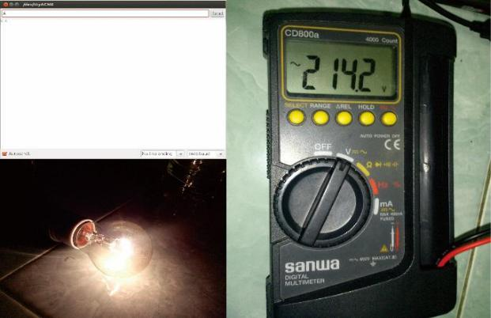

Сурет 5. Жауап серверлері, шам және жарық, кіріс кернеуі а

Барлық кірістер анық емес контроллердің кірістерін алу үшін бастапқы экспериментке орнату үшін қайталанады (шам 1, шам 2 және шам 3). Мысалы, Егер сервер "E" айнымалысын жіберсе, микроконтроллер сервер қабылдайтын" B және B" шығысымен жауап береді. Бұл 2 күй шамы орташа күйге ауыстырылғанын білдіреді. Серверден кіру-бұл" H", онда микроконтроллер сервер қабылдайтын" C және C " шығысына жауап береді. Бұл 3 күй индикаторы өшірулі күйге айналады дегенді білдіреді.

АВТОМАТТЫ РЕЖИМ
Тағы бір кезең-бастапқы орнатудан кейін автоматты режим. Мұндай процесте ол сенсор мәндеріне негізделген микропроцессор автоматты түрде орнататын әр шамның күйіне тексеріледі. Тестілеу әр сағат сайын 24 сағат ішінде деректерді іріктеу құрылғысының жағдайынан деректерді алу арқылы жүргізіледі.

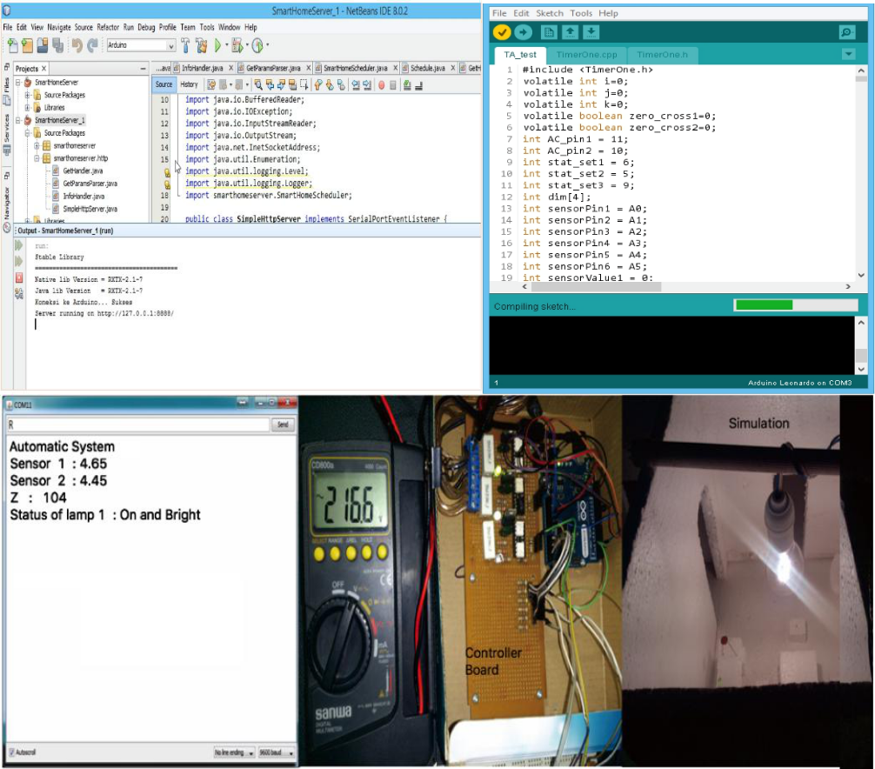

Сурет 6. Клиент-серверлік үдеріспен Автоматты жүйелік эксперимент

Түсірілген деректерді іріктеу процесі сенсордың кернеуін, в сенсорының кернеуін, шамның Шығыс кернеуін және бағдарлама бойынша анық емес есептелген мәндерді қамтиды. Барлық сыртқы сенсорлар алдыңғы есіктің ішінде және есіктің сыртында ашық жерде орналасқан. Бұлыңғыр контроллер әр шамның жарықтандырылуын реттеген кезде автоматты түрде жұмыс істейді (суретті қараңыз. 6). 2 LDR сенсорының көмегімен қарқындылық мәні кернеуге айналады. Контроллердің арқасында тек сандық мән алынады. Бұлыңғыр басқару кернеу түрінде шығуды жалғастырғаннан кейін, ол жарықтандыру мәнінде қайтадан шам күйіне айналады. Анық емес реттеушінің барлық жауабын 4-кестеде көруге болады.

4-кестеде келтірілген мәліметтерден жарықтандыру жүйесін басқару кезінде контроллердің реакциясын сызуға болады. Бұл суретте сипатталуы мүмкін. Қарқындылық реакциясын көрсететін 7 (А) және сурет.7 (B) Контроллерден шығатын жарық қуатын көрсетеді. 4-кесте мен 7-суреттен сыртқы сенсорлардың тербелісі мен жарық шамасын анықтау арасында байланыс бар екенін көруге болады. Сыртқы датчиктердің мәндері 3,41 В - тан 4,98 В-қа дейін, ал ішкі датчиктер 3,61 В-тан 4,45 В-қа дейін. Айырмашылық сыртқы жарықтан басқа сенсордың диапазонына бөлмедегі жарықтың қарқындылығы да әсер етеді. Шаманың ең басым ауытқуы күндіз-кешке немесе керісінше ауысқан кезде пайда болады, яғни таңертең 5:00-ден 08:00-ге дейін және 15:00-ден 18:00-ге дейін. Қарап кестеде және жоғарыдағы графикте келтірілген мәндерден Жарық шамасының анық емес шығыс мәнін анықтау үшін сыртқы және ішкі сенсор арасындағы байланыс жақсы жүретінін көруге болады.

 | No | Time | Outdoor | Indoor | Ilum | Output | Lamp State
 |  |  | Sensor | Sensor |  | Voltage
 |  |  | Value | Value
 | 1 | 08.00 | 3,84 V | 3,72 V | 38,1 | 3,8 V | Dim less
 | 2 | 09.12 | 3,81 V | 3,71 V | 33,2 | 3,8 V | Dim less
 | 3 | 10.04 | 3,62 V | 3,68 V | 18,2 | 5,3 V | Dim
 | 4 | 11.06 | 3,56 V | 3,62 V | 17,5 | 3,9 V | Dim
 | 5 | 12.01 | 3,41 V | 3,61 V | 17,4 | 3,2 V | Dim
 | 6 | 13.07 | 3,48 V | 3,64 V | 17,7 | 4,5 V | Dim
 | 7 | 14.00 | 3,59 V | 3,68 V | 18,2 | 5,3 V | Dim
 | 8 | 15.03 | 3,87 V | 3,70 V | 39,2 | 83,8 V | Dim less
 | 9 | 16.05 | 4,23 V | 3,73 V | 45,8 | 97,8 V | Dim less
 | 10 | 17.11 | 4,75 V | 3,79 V | 73,5 | 142,1 V | Medium
 | 11 | 18.02 | 4,89 V | 4,02 V | 85,3 | 184,8 V | Light less
 | 12 | 19.05 | 4,95 V | 4,41 V | 99 | 208,4 V | Bright
 | 13 | 20.08 | 4,96 V | 4,43 V | 101 | 216,7 V | Bright
 | 14 | 21.03 | 4,97 V | 4,44 V | 103 | 221,5 V | Bright
 | 15 | 22.12 | 4,96 V | 4,43 V | 101 | 216,7 V | Bright
 | 16 | 23.01 | 4,98 V | 4,45 V | 104 | 228 V | Bright
 | 17 | 00.07 | 4,96 V | 4,42 V | 100 | 211,2 V | Bright
 | 18 | 01.21 | 4,98 V | 4,43 V | 101 | 216,7 V | Bright
 | 19 | 02.10 | 4,97 V | 4,43 V | 101 | 216,7 V | Bright
 | 20 | 03.25 | 4,98 V | 4,45 V | 104 | 228 V | Bright
 | 21 | 04.09 | 4,97 V | 4,43 V | 101 | 216,7 V | Bright
 | 22 | 05.14 | 4,96 V | 4,44 V | 103 | 221,5 V | Bright
 | 23 | 06.01 | 4,82 V | 3,80 V | 74,6 | 149 V | Medium
 | 24 | 07.04 | 4,03 V | 3,77 V | 50 | 106,4 V | Dim less

Жарықтандыру шамасын анықтау үлкен жарық мәнін алу үшін сенсордағы сенсор мәні сырттан үлкен болуы керек емес, анық емес реттегішті қолдануға негізделген, сыртқы және ішкі сенсор мәнін есептеу нақты уақыт режимінде жүзеге асырылады. Бұл 4-кестедегі 1 және 12 деректерінен көрінеді, екеуі де сыртқы сенсорға қарағанда үлкен сенсорда, бірақ жарықтандырудың әртүрлі шығу қуатында. 1 деректерінде сыртқы сенсор 3,84 В-қа тең, олар кіші және орта кіріс анық емес жиынтығы санатына жатады, ал сенсор 3,72 в-қа тең, олар кіші және орта кіріс анық емес жиынтығы санатына жатады. 1 деректерінде алынған Шығыс жарығы өте күңгірт жарық жағдайында шамамен 38,1 құрайды. 12 деректерінен айырмашылығы, сыртқы сенсор шамамен 4,95 в құрайды, олар үлкен кіріс анық емес жиын санатына жатады, ал сенсор орташа және үлкен анық емес жиын санатына кіретін 4,41 в құрайды. Шығу жарығы 12-де алынған мәліметтер жарқын шамдар мәртебесімен 99-ға тең. Шығыс кернеуінің шамасы мен шамның жарығы арасындағы арақатынаста Жарық шамасының ұлғаюы Шығыс кернеуінің өсуіне сызықтық пропорционал болатындығын көруге болады.

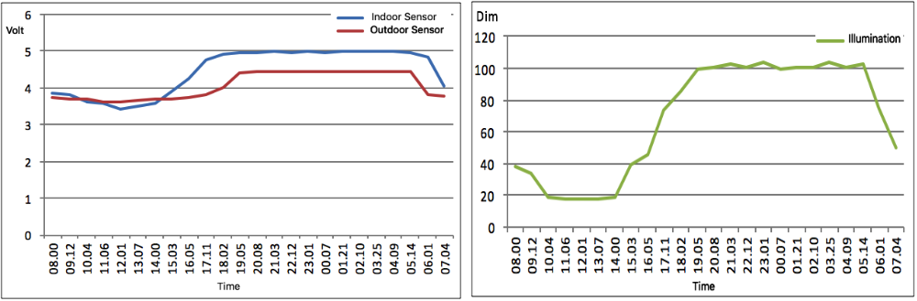

(а) сыртқы және ішкі сенсор (б) жарықтандыру

Сурет 7. Анық емес мамдани негізіндегі контроллер тақтасынан кіру және шығу

Алынған нәтижелерге сүйене отырып, ЛДР сенсоры қоршаған орта жағдайларына жауап бере алады, сенсор кернеуінің тербелмелі мәнінен алынған жарықтың қарқындылығының өзгеруіне дейін сыртқы сенсорға немесе сенсорларға жақсы жауап береді деген қорытынды жасалады. Жарықтандыру шамасын анықтау сенсор мен сыртқы сенсордың кірістерінің шамасын анық емес есептеу арқылы жүргізілді. Жарықтандырудың үлкен мәні шамның Шығыс кернеуінің шамасына сызықтық пропорционал, яғни жарық мәні неғұрлым үлкен болса, Шығыс кернеуінің мәні соғұрлым үлкен болады. Жарықтың қарқындылығын орната отырып, Қарлығаш қоршаған орта жағдайларына сәйкес жақсы жұмыс істейді, Жарық жағдайлары қажет болған кезде жүйе жарықтың қарқындылығын реттейді. Нақты уақыттағы бағдарлама әр қарқындылық өзгерген сайын контроллердің шамның динамикалық басқарылуына реакция жылдамдығы тұрғысынан жақсы өнімділігі бар мамдани стиліндегі жарықтандыру жүйесінде сәтті жүзеге асырылды.

